

**Section primaire (4-5)**

**Année scolaire 2022 - 2023**

**Nom**: ___________ **Fiche de travail N : (5 )**

**Sujet**: **vocabulaire (les verbes du premier groupe)**

**Date: / / Classe: 4ème Section:…**

**_____________________________________________________________**

Objectif **: Savoir le vocabulaire du premier groupe.**

**Conjuguez le verbe marcher au présent**

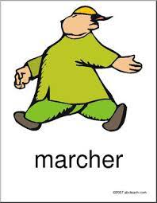

Je *………..………*avec mon petit chien

Mes parents ……………….. chaque matin dans le jardin.

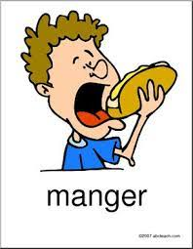

**Conjuguez Le verbe manger au présent**

je …………………les fruits chaque jour

vous …………………………………..les légumes, yamm ! ils sont bons



**conjuguez le verbe écouter au présent** 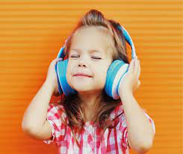

Ma sœur ……………………………..la musique dans la chambre

Nous …………………………….la radio avec grand-père

**conjuguez le verbe danser au présent **

Les filles…………………………………..à la fête.

Tu …………………………….avec moi **.**

**Conjuguez le verbe jouer**

Nous …………………………avec les ballons.

Nancy ………………………..dans le jardin. 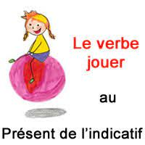

**Conjuguez le verbe chanter au présent**

Dani …………………………une belle chanson, et moi je …………………………..avec lui.

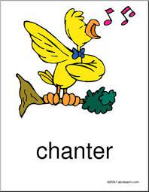

**Conjuguez le verbe acheter au present**

J’…………………….un Cadeau pour maman.

Mon ami et moi …………………………..deux vélos noirs 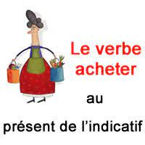

**Conjuguer le verbe regarder au présent**

Papa ……………………….la télé dans le sallon 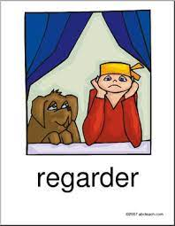

Ils …………………………..le film maintenant



**Conjuguez le verbe déchirer au présent**

Vous ……………………………les papiers

Ah, non! Tu ……………………………..le cahier 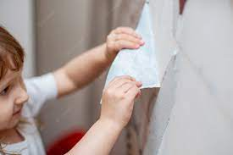

.

**Conjuguez le verbe donner au présent**

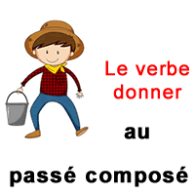

Je ………………………………le livre vert à mon ami.

Les mamans …………………………..le lait aux enfants.

**Conjuguez le verbe parler au présent**

Il ……………………………français 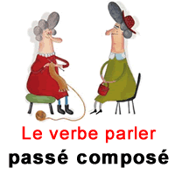

Noura ………………………..anglais

**Conjuguez le verbe aimer au présent**

Je t’………………………maman.

Daniel et Maria …………………….les bonbons 